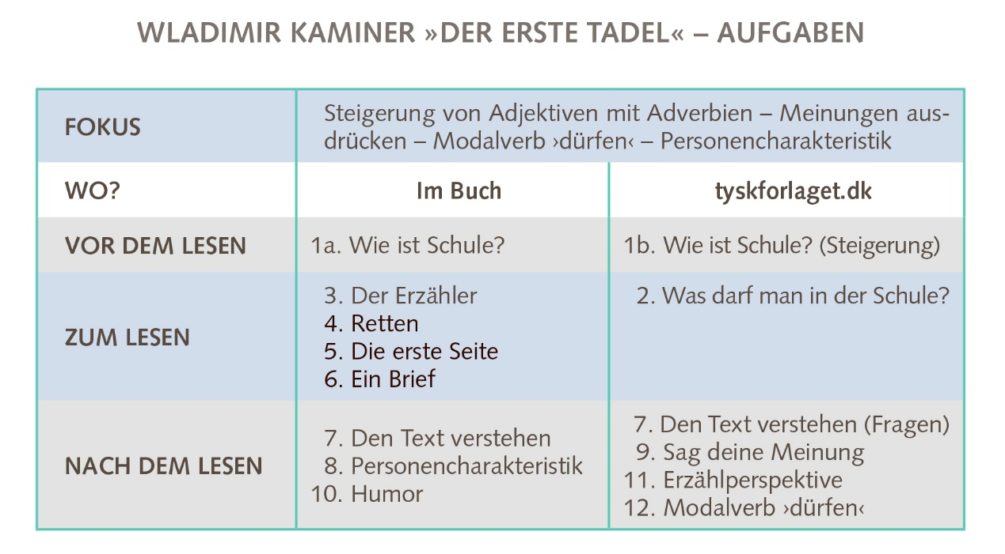
VOR DEM LESEN
Aufgabe 1b
Schule
Wie ist Schule?
Die Geschichte »Der erste Tadel« handelt von Schule.

Diese Wörter machen ein Adjektiv schwächer | Diese Wörter machen ein Adjektiv stärker
ziemlich  ganz  recht  ein bisschen  gar nicht | sehr  extrem  außergewöhnlich  besonders  zu

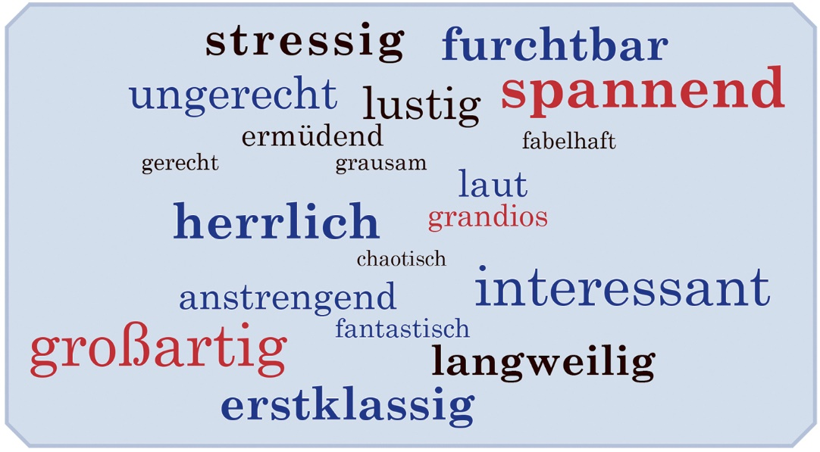

Benutze die Wörter in der Tabelle und in der Box und sprich mit deinem Partner über Schule.
Schule kann ziemlich stressig sein.
Manchmal ist Schule extrem stressig.
Zum Beispiel:

Herausforderung:
Bilde komplexe Sätze mit Nebensätzen nach folgendem Muster:
Wenn wir viele Tests schreiben, dann ist Schule besonders stressig.

Aufgabe 2
Was darf man in der Schule? Was darf man nicht in der Schule?
Diese Tabelle* zeigt Dinge, die man darf oder nicht darf.
Ordne die Dinge mit deinem Partner:
Das private Nutzen von Handys ist an einigen Schulen in Deutschland verboten.
Man darf… Man darf nicht…
*(Die Tabelle ist leider nicht vollständig. Fülle so viele Lücken wie
möglich und vergleiche die Ergebnisse mit deinem Partner. )

SCHULE

telefonieren |  | Spaß machen | Aufgaben lösen
 | essen und trinken |  | Alkohol trinken
Hausaufgaben machen | den Unterricht schwänzen | abschreiben | helfen
 | rauchen |  | im Unterricht erzählen
den Facebook-Status aktualisieren |  | Videos sehen
Computerspiele spielen | im Internet shoppen | den Unterricht stören | einen Mitschüler mobben
Aufgaben lösen |  | Notizen machen
schlafen | lachen |  | weinen
Videos aufnehmen | SMS schreiben |  | meinem Freund zuhören

NACH DEM LESEN
Aufgabe 7
Den Text verstehen

Bilde eine Gruppe aus insgesamt vier Schülern: Partner A, B, C, D.
Jeder Partner beantwortet seine Fragen.
Schreibt nur Stichwörter.
Wenn ihr fertig seid, präsentiert ihr eure Antworten.

»DER ERSTE TADEL«
PARTNER A | PARTNER B
Wer erzählt die Geschichte? | Was macht die Lehrerin?
Welche Personen trifft man in der Geschichte? | Warum hat der Sohn abgeschrieben?
Was ist in der Schule passiert? | Wie stellt sich der Sohn einen Tadel vor?
Wie reagiert der Sohn? | Bekommt der Sohn am Ende einen Tadel? Begründe deine Antwort!
PARTNER C | PARTNER D
Was soll der Sohn nach dem Abschreibeversuch machen? | Was schreibt der Vater in seinem Brief? Nenne drei wichtige Aussagen.
Was soll der Vater nach dem Abschreibeversuch machen? | Was passiert danach in der Englischstunde?
Wie reagiert die Familie? | Warum ruft Sebastian seinen Vater von der Jungstoilette an?
Wie will der Vater den Brief eigentlich schreiben? | Warum ist Sebastian nur vorläufig gerettet?

Aufgabe 9
Sag deine Meinung
Wie findest du
Ich finde …
Ich bin der Meinung / Auffassung / Überzeugung, dass …
Meiner Meinung / Auffassung / Überzeugung nach …
Das wirkt auf mich …
- das Verhalten von Sebastian?
- die Reaktion des Vaters?
- das Verhalten der Lehrerin, nachdem sie Sebastian beim Abschreiben erwischt hat?
- das Verhalten der Lehrerin, nachdem sie den Brief des Vaters gelesen hat?

Aufgabe 11
Erzählperspektive
Der Humor in der Geschichte hängt mit der Erzählperspektive zusammen. Die Geschichte ist komisch, weil sie aus der Perspektive des Vaters erzählt wird. Das merkt man, wenn man die Perspektive wechselt und sie aus Sebastians oder Frau Walzers Perspektive erzählt.

Schreib die Geschichte aus Sebastians oder Frau Walzers Perspektive:
„Ich will nie wieder in die Schule. Als ich nämlich gestern bei Frau Walzer meine Englischarbeit schrieb, …“

Sebastian:

„Dieser Sebastian muss glauben, ich bin total dumm. Als er gestern die Englischarbeit schrieb, …“

Frau Walzer:

Benutze die Verben: dürfen, müssen, wollen, können, sollen, möchten.

Aufgabe 12
Modalverb: dürfen

Was darf man in Sebastians Schule nicht? Was ist verboten?
Was darf man und was darf man nicht an deiner Schule?
- während des Unterrichts?
- in den Pausen?
- im Schulgebäude?

